a

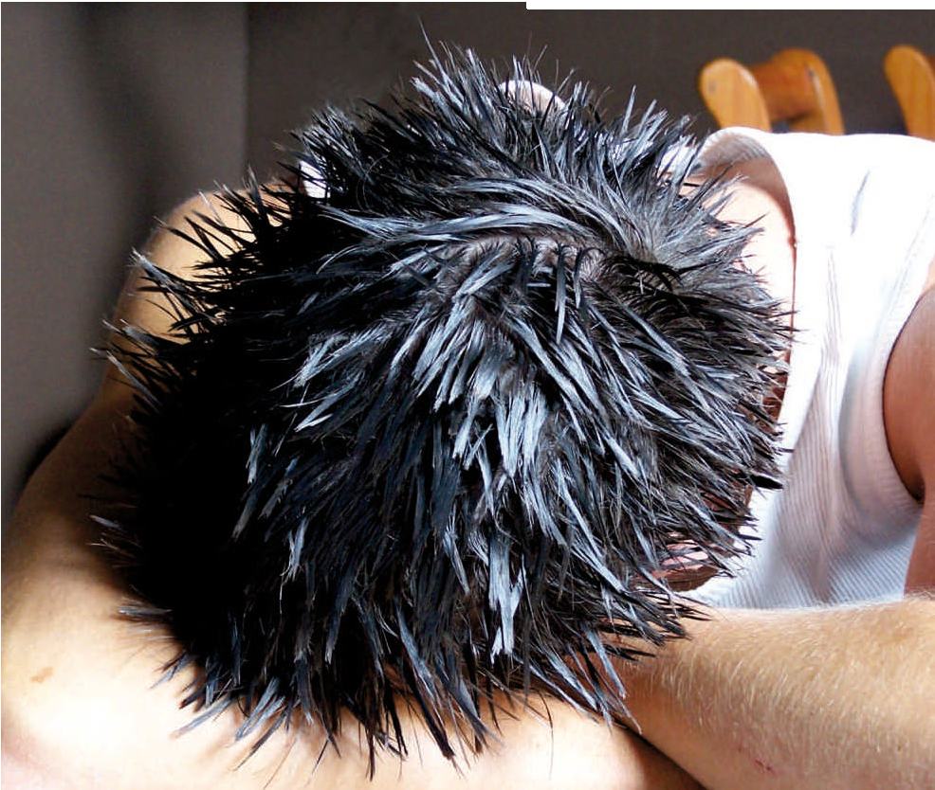

MANUAL DE

autoayuda

para consumidores

dependientes

de bebidas alcohólicas

MANUAL DE

autoayuda



para consumidores

## dependientes

de bebidas alcohólicas

indice

ELABORA:

**A.R.BA. (Asociación de Alcohólicos Rehabilitados de La Bañeza)**

FINANCIA:

**JUNTA DE CASTILLA Y LEÓN**

GUÍA SUBVENCIONADA SEGÚN ORDEN SAN/1090/2010, de 19 de Julio

COLABORAN:

**EXCMO. AYTO. DE LA BAÑEZA DIPUTACIÓN DE LEÓN**

DISEÑO&IMPRESIÓN: **ORBIGRAF, S.L.**

Septiembre, 2010

[www.asociacionarba.org](http://www.asociacionarba.org/)

1. Introducción 3
2. Casos 4
3. Lo que debes saber acerca del alcohol 6
4. ¿Qué es el alcoholismo? 7
   1. Definición
   2. Criterios diagnósticos recogidos en el DSM IV R
   3. Consecuencias
5. Preguntas frecuentes sobre el alcoholismo 9
6. ¿Cómo sé si tengo problemas con el alcohol? 10
   1. Uso, abuso y dependencia
   2. Otros indicadores
   3. Cuestionario “Audit” de diagnóstico de alcoholismo
7. Tengo problemas con el alcohol.

¿Cómo puedo solucionar mi problema con el alcohol? 14

* 1. Razones para dejar de beber
  2. Tomar la decisión de cambiar de hábitos
  3. Ponte en tratamiento. Pasos que debes de dar

1. El papel del familiar. ¿Qué puede hacer ante un problema de alcohol? 17
2. Recuerda 18

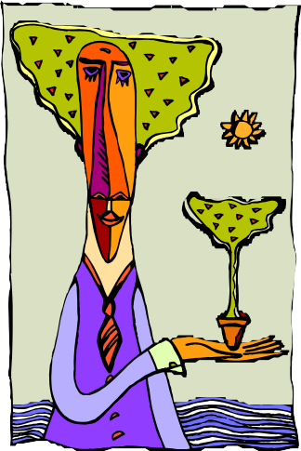Se puede afirmar que el consumo de bebidas alcohólicas es actualmente uno de los **principales problemas de salud pública**, no sólo en España sino en todo el mundo.

Intro(d1u)cción

##### El alcohol es la droga de mayor consumo y aceptación social en nuestro país.

**Es precisamente la gran aceptación social que tiene su mayor riesgo.** Esta aceptación quita importancia al hecho de que el alcohol es una de las drogas más dañinas para la persona, la que más problemas sanitarios, sociales, familiares y económicos genera.

Se calcula que las consecuencias del consumo de alcohol **supone el 16% del gasto sanitario** (el alcohol es responsable del 70% de las cirrosis y otras enfermedades del hígado, el 60% de las pancreatitis

crónicas, del 75% de los cánceres de esófago, del 46% de los cánceres de laringe…), **y en cuanto al daño social, es superior al de todas las demás drogas juntas** (el 46% de los homicidios y el 25% de los suicidios están causados por el alcohol, así mismo, es responsable del 40% de los accidentes de tráfico).

##### Se calcula que el consumo de alcohol provoca en España, más de 13.000 muertes anuales.

Por otra parte, en los últimos años hemos asistido a **cambios importantes en los patrones de consumo.** El consumo de alcohol ha pasado de un modelo mediterráneo, “de tomar vino y cerveza en las comidas, y alguna copa en fiestas”, a uno anglosajón, “que consiste en beber mucho, en grandes cantidades y emborracharse lo antes posible”.

Esto hace que **a la problemática tradicional** relacionada con el consumo abusivo de alcohol (enfermedad física, problemas de relación, familiares, etc), **se añada la aparición de otro tipo de problemas derivados de los nuevos patrones de consumo** (embriagueces, accidentes de tráfico, laborales, enfermedades de transmisión sexual, embarazos no deseados, violencia y actos vandálicos, problemas judiciales, etc).

Finalmente, el “síndrome de dependencia del alcohol” o alcoholismo, constituye **la toxicomanía de mayor relevancia a escala mundial** por su prevalencia y repercusión.

El alcoholismo es **una enfermedad crónica y progresiva** que lleva a la persona a un deterioro importante en todos los aspectos de su vida personal, social y familiar.

En España, el problema del alcohol afecta, según algunos estudios, a **cerca de cuatro millones de personas y por extensión a cuatro millones de familias que tendrían un problema de alcohol.**

Para empezar a entender qué es el alcoholismo te vamos a presentar varios casos. Léelos con detenimiento.

C(a2so)s

**Si te sientes identificado en todo o en parte con alguno de ellos**, te proponemos continúes leyendo el presente manual.

###### *Caso 1: “Yo no soy alcohólico”*

*José R. empezó a beber con cierta regularidad a los 15 años. Todos sus amigos lo hacían. Recuerda que se sentía más atractivo, más seguro de sí mismo, más divertido. Conoció a su mujer a los 19 años, y ella cuenta que ya entonces le recriminaba su hábito de beber, especialmente si se iba de juerga por la noche con los amigos. Ella creía que cuando se casasen lograría que bebiese menos y se quedase más en casa porque “José era un buen chico, aunque le mataban las malas influencias de sus amigos”. Sin embargo, no ocurrió como ella pensaba. José R. recuerda que el alcohol le proporcionaba tardes de charla distendida y de risa fácil en el bar con los amigos. Sólo de vez en cuando se llevaba alguna bronca de su mujer porque llegaba tarde a cenar. Un día se olvido ir a recoger a su hija al colegio y le llamaron de la escuela. Cuando llegó, su hija estaba llorando y se sintió muy culpable por ello. Su mujer le dijo que o dejaba las copas o iba a perder a su familia. Durante algún tiempo cambió de hábitos y la situación en casa mejoró, pero poco a poco volvió a ir a beber por las tardes. Las broncas en casa continuaron. Hasta su hijo mayor le había recriminado una vez que se pasara las tardes en el bar. José R. le propinó un tremendo bofetón del que se arrepintió inmediatamente, pero luego pensó: “Así aprenderá a respetar a los mayores”. Un día acudió a su médico por un dolor muy fuerte en el pie…Al mirar sus análisis el médico le dijo que el dolor era debido a la acumulación de ácido úrico, y que su hígado estaba muy inflamado. El médico le recomendó dejar de beber un tiempo y le dio unas pastillas, pero él no hizo caso…”Yo no soy un alcohólico…nunca me emborracho, quizá me he pasado un poco últimamente pero puedo controlarlo…”Y era cierto que lo podía controlar, pues estuvo un tiempo apenas sin beber…Sin embargo, poco a poco las cosas volvieron a ser como antes. Un día su mujer le explicó que a su vecino, con el que había estado tomando copas a menudo, le habían diagnosticado cirrosis en fase terminal, y que ella no quería pasar por esa situación. Le dijo que ya le había aguantado demasiado…o él se ponía en tratamiento para dejar el alcohol o ella se iba con los niños a casa de su madre y le dejaba solo. Le daba una semana para pensárselo. José tuvo tiempo durante esa semana de darse cuenta que cada vez le costaba más decir “no” a una copa… Descubrió que no era tan fácil controlar el alcohol, así que decidió volver al médico de cabecera, que le remitió a un servicio especializado para realizar un tratamiento.*

*Fuente: “Alcoholismo. Del uso al abuso”. Dra. Rosa Mª Díaz Hurtado*

###### *Caso 2: “No hace falta ser alcohólico para tener problemas con el alcohol”*



*Ángel aún tiene horribles pesadillas en las que revive el accidente en el que falleció un amigo suyo que conducía bajo los efectos del alcohol. Él le acompañaba como copiloto y las lesiones le ocasionaron dificultades para mover las piernas. Se arrepiente de no haber insistido a su amigo en que no condujera aquel día. En su cabeza, Ángel sigue oyendo aquello de “No os preocupéis, que yo sé beber, yo controlo”…¿Y si hubiese hecho caso de su instinto y no se hubiese subido esa noche en el coche de su amigo? Ahora entendía aquello que le habían dicho en las clases de educación sobre drogas:”No hace falta ser alcohólico para tener problemas con el alcohol”. Pero era demasiado tarde…*

*Fuente: “Alcoholismo. Del uso al abuso”. Dra. Rosa Mª Díaz Hurtado*

###### *Caso 3: “No es sólo cuestión de fuerza de voluntad”*

*A Juan ya le habían dicho muchas veces que tenía que dejar de beber: sus amigos, su mujer, el médico…Bien sabía Dios que lo había intentado en incontables ocasiones: “Mañana lo dejo”, “Sólo una copa”, “No beberé hasta después de comer”…Le habían dicho tantas veces que era cuestión de fuerza de voluntad y que si no lo dejaba era porque realmente no quería, que empezaba a pensar que era cierto y que en realidad era una mala persona porque así estaba haciendo daño también a los demás. Pero era imposible. Su mujer se había resignado a tenerle en casa como un mueble. Hasta le compraba ella las bebidas con tal de que no saliera de casa. Total, para que se gastase el dinero en el bar…Al menos en casa lo tenía controlado.*

*Juan nunca había querido ni oír hablar de acudir a un centro de tratamiento. Allí sólo iban los toxicómanos y los drogodependientes y él no era uno de ésos. Él nunca había hecho nada malo.*

*Un día se encontró a un amigo con el que había compartido muchas tardes de bar. Su amigo tenía tan buen aspecto que le preguntó que hacía para mantenerse tan bien. Le respondió que simplemente había dejado de beber. “¡Simplemente! ¡Como si fuera tan fácil!” Su amigo le aclaró que estaba haciendo tratamiento en un centro. Tomó el teléfono y la dirección por si se decidía…Total, no iba a perder nada…Hoy, después de tres años de abstinencia, aún tiene palabras de agradecimiento cada vez que ve a su amigo. Ahora también es miembro de una asociación que ayuda a personas con problemas de alcohol. ¡Quién se lo iba a decir!*

*Fuente: “Alcoholismo. Del uso al abuso”. Dra. Rosa Mª Díaz Hurtado*

**El alcohol, también llamado alcohol etílico o etanol, es una droga** que produce cambios en la percepción, las emociones, el juicio y el comportamiento; además, genera dependencia, caracterizada por la necesidad de seguir consumiéndola.

Lo que debes sa(be3r a)cerca del alcohol

**Es también depresora del Sistema Nervioso Central** inhibiendo progresivamente las funciones cerebrales. En cantidades pequeñas produce desinhibición, euforia inicial, aumento de la sociabilidad (por lo que a veces se confunde con un estimulante)…; en cantidades mayores produce embotamiento, descoordinación motora, confusión mental, dificultad para hablar, para asociar ideas. En situaciones extremas (3gr.de alcohol / litro de sangre) puede provocar el coma e incluso la muerte.

Su consumo repetido produce tolerancia y dependencia, tanto física como psicológica, además de síndrome de abstinencia. Veamos su significado:

##### Tolerancia:

es la necesidad de beber cada vez más cantidad para conseguir los mismos efectos.

*Si tomas 1 copa...*

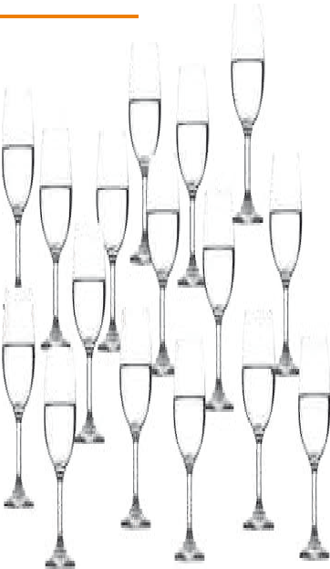*... 20 serán pocas*

##### Dependencia física:

tanto el síndrome de abstinencia como la tolerancia son debidos a la dependencia física.

##### Dependencia psicológica:

se refiere al deseo irresistible de consumir alcohol. La dependencia psicológica se desarrolla mucho antes que la física, una persona puede estar enganchada al alcohol y no haber desarrollado dependencia física (caso del alcohólico de fin de semana o el que bebe cada determinado tiempo).

##### Síndrome de abstinencia:

es el conjunto de alteraciones que aparecen

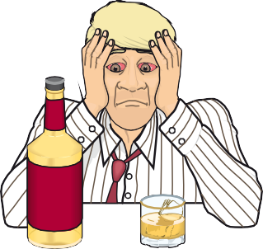tras la privación total o parcial del alcohol (máximo dos semanas). La más grave es el conocido “delirium tremens”,

síndrome que se caracteriza por presentar confusión mental, temblor, agitación, alucinaciones y taquicardias entre otros síntomas.

## (4.1).Definición

¿Qué es e(l4alc)oholismo?

La Organización Mundial de la Salud (OMS) define el Síndrome de Dependencia Alcohólica como: *“Un estado psíquico, y habitualmente también físico, resultante de tomar alcohol, caracterizado por una conducta y otras respuestas que siempre incluyen compulsión por tomar alcohol de manera continua o periódica, con objeto de experimentar efectos psicológicos y, algunas veces, para evitar las molestias producidas por su ausencia, pudiendo estar presente o no la tolerancia”.*

**El alcoholismo, o síndrome de dependencia alcohólica, es una enfermedad** crónica y progresiva; que lleva a la persona a un deterioro severo en los aspectos más relevantes de su vida personal, familiar y social.

Algunos síntomas de la persona con problemas de alcohol, serían los siguientes:

##### Síntomas psicológicos:

* + Tratan de ocultar las pruebas de su adicción
  + Prometen dejar de beber
  + Empiezan a beber más temprano durante el día
  + Pasan largos periodos de tiempo ebrios
  + Beben a solas
  + Tienen problemas en el trabajo
  + Tienen lagunas de memoria
  + Pierden el interés por la comida
  + Tienen cambios de humor (se enfadan, son irritables, se ponen violentos)
  + Tienen cambios de personalidad (se ponen celosos, desconfiados)
  + Son descuidados en su apariencia
  + Se confunden y tienen problemas de memoria, pierden la habilidad para poder pensar con rapidez o de concentrarse



##### Síntomas físicos:

* + Náuseas o temblores por la mañana
  + Malos hábitos de alimentación
  + Dolor de estómago
  + Retorcijones o diarrea
  + Entumecimiento u hormigueo
  + Enrojecimiento de los ojos o la cara
  + Marcha tambaleante o caídas
  + Nuevos problemas de carácter médico

y empeoramiento de los problemas existentes

## (4.2).Criterios diagnósticos recogidos en el DSM IV TR

Tanto la Clasificación Internacional de las Enfermedades de la OMS (CIE-10) como el Manual Diagnóstico y Estadístico de los Trastornos Mentales de la Asociación de Psiquiatría Americana (DSM IV TR), coinciden en que para realizar un diagnóstico de alcoholismo, deberían estar presentes, al menos, algunos de estos criterios:

* 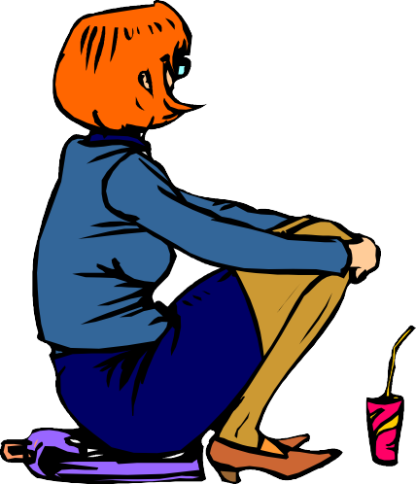**Fuerte deseo o impulso irresistible** de consumir alcohol.
* **Dificultad para controlar el consumo,** sea para iniciarlo, para terminarlo o para mantener un nivel de consumo determinado.
* Síntomas orgánicos del **síndrome de abstinencia** cuando se reduce o cesa el consumo.
* **Tolerancia** (necesidad de cantidades cada vez mayores para conseguir los efectos deseados)
* Abandono progresivo de otras fuentes de placer y diversión, o **gran cantidad de tiempo ocupado en conseguir alcohol,** consumirlo o recuperarse de sus efectos.
* **Persistencia en el consumo a pesar de conocer el perjuicio** que le ocasiona el alcohol.

## (4.3).Consecuencias

##### El consumo excesivo de alcohol puede dar lugar a importantes problemas físicos, psicológicos o sociales.

**Consecuencias físicas:**

Entre las consecuencias médicas asociadas con el consumo de alcohol se incluyen trastornos digestivos (pancreatitis, alteraciones hepáticas, esofagitis, gastritis o úlceras gastroduodenales…), diversas alteraciones neurológicas (síndrome de Wernike-Korsakov), trastornos cardiovasculares (hipertensión arterial, miocardiopatía alcohólica, arritmias, insuficiencia cardiaca), anemia, diversos cánceres, enfermedades hormonales, lesiones en la piel, así como repercusiones sobre el embarazo y el recién nacido.

##### Consecuencias psicológicas:

El abuso de alcohol también puede conllevar importantes consecuencias psicológicas, como amnesia transitoria, trastornos del estado de ánimo, trastornos de ansiedad, cuadros psicóticos, alteraciones del sueño, suicidios, celopatías.

##### Consecuencias sociales:

El consumo abusivo de alcohol está relacionado con problemas en el ámbito familiar (discusiones, imposibilidad de comunicación, violencia doméstica), laboral (absentismo, accidentes laborales, bajas laborales repetidas, baja productividad, lentitud o irregularidad en el ritmo de trabajo, despidos) o social (deterioro de las relaciones con los compañeros y amigos, problemas judiciales, accidentes de tráfico).

### ¿Cuándo se puede considerar que una persona tiene “problemas con el alcohol”?

Preguntas frecuen(t5es )sobre el alcoholismo



Decimos que una persona tiene “problemas con el alcohol” cuando continúa bebiendo a pesar de que el consumo de alcohol está interfiriendo de forma negativa en su vida, ya sea en su salud, trabajo, vida familiar, imagen social, etc.

### ¿Se puede curar la dependencia al alcohol?

SÍ y NO. El alcoholismo no se puede “curar” en sentido estricto, es decir, no podemos conseguir que la persona vuelva a beber moderadamente. Una vez que se ha desarrollado la adicción no existe marcha atrás.

Sin embargo, las personas con problemas de alcohol, sí se pueden rehabilitar o recuperar. Pueden aprender a vivir sin alcohol, es decir, la dependencia se puede superar y la persona puede recuperar su libertad.

### ¿Es necesario beber todos los días para ser un alcohólico?

NO. Hay personas que no beben a diario o beben de forma moderada durante días o semanas, pero de vez en cuando pierden el control del consumo de alcohol de tal forma que sufren las consecuencias negativas del mismo. Independientemente del consumo diario o intermitente, recuerda que no hay grados de alcoholismo. O tienes un problema de alcohol o no lo tienes.

### ¿Un alcohólico es lo mismo que un “borracho”?

Tampoco. Un alcohólico puede ser una persona de apariencia completamente normal o puede ser una persona con un deterioro físico importante. El alcohólico es un enfermo que ha desarrollado una dependencia al alcohol; en cambio, el borracho es una persona que ha bebido mucho alcohol en poco tiempo y que tiene sus facultades mermadas por la intoxicación producida por el alcohol en su sistema nervioso.

### ¿Por qué mienten los alcohólicos? ¿Por qué les cuesta tanto reconocer que tienen un problema con el alcohol?

Todos los alcohólicos mienten sobre su consumo de alcohol: “Sólo he tomado una copa”, “Yo controlo”, “Puedo dejarlo cuando quiera”, etc. Se trata de mentiras involuntarias, en realidad se están mintiendo a sí mismos y este autoengaño forma parte de la enfermedad.

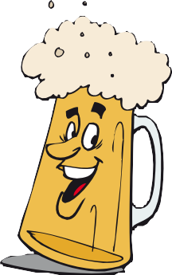

**La OMS recomienda no superar:**

**Mujeres:**

17 UBE / semana 2 UBE / día

**Hombres:**

28 UBE / semana 4 UBE / día

## (6.1).Uso, abuso y dependencia

¿Cómo sé si tengo p(r6obl)emas con el alcohol?

Cierto es que no todo el mundo bebe y lo que es más importante no todos lo hacen de la misma manera. Pero, ¿dónde está el límite?, ¿qué entendemos por un uso responsable?...

Para ello te vamos a hablar de la **Unidad de Bebida Estándar (UBE),** que es una forma consensuada de calcular los gramos de alcohol que has consumido.

##### La cantidad estimada en España de 1 UBE es = 10 gr. de alcohol puro.

|  |  |  |
| --- | --- | --- |
| **Tipos de bebidas y su equivalencia en Unidades de Bebida Estándar** | | |
| **Tipo de bebida** | **Volumen** | **Nº de UBE** |
| Vino | 1 vaso (100 cc) | 1 |
| 1 litro | 10 |

|  |  |  |
| --- | --- | --- |
| Cerveza | 1 caña (200 cc) | 1 |
|  | 1 litro | 5 |
| Copas | 1 carajillo (25 cc) | 1 |
|  | 1 copa (50 cc) | 2 |
|  | 1 cubata (50 cc) | 2 |
|  | 1 litro | 40 |

Según los criterios establecidos, distinguimos tres situaciones con respecto al uso que cada uno hace del alcohol: **uso, abuso y dependencia.**



##### Uso.

**Hace referencia al uso moderado o prudente de alcohol.**

Sería la situación opuesta a la dependencia. Equivale a un consumo de bajo riesgo, que iría desde el consumo esporádico, en ocasiones especiales, hasta el consumo regular en cantidades pequeñas que no exceden de los límites establecidos para el consumo perjudicial o de riesgo.

Consumo de < 17 UBE/semana en mujeres y < 28 UBE/semana en hombres.

##### Abuso.

**Aquí si nos estamos refiriendo al consumo perjudicial o de riesgo.**

Aquel que supera los límites del consumo prudente y que aumenta el riesgo de sufrir enfermedades, accidentes, lesiones o trastornos mentales o del comportamiento.

Consumo de 17-28 UBE/semana en mujeres y 28-42 UBE/semana en hombres.

##### Dependencia.

**Ésta se define como una situación de necesidad, donde el alcohol juega un papel central en la vida de la persona.** Se caracteriza por la pérdida de libertad frente al alcohol, con dificultad para controlar su consumo, así como por la existencia de tolerancia y síndrome de abstinencia. Y todo ello, a pesar de los problemas sociales, laborales, familiares y de salud que el consumo de alcohol les está ocasionando.

**Consumo** de > 28 UBE/semana en **mujeres** y > 42 UBE/semana en **hombres. Según lo visto, ¿te apetece conocer tu situación? Haz el cálculo.**

|  |
| --- |
| **Registro de tu consumo diario y semanal en Unidades de Bebida Estándar** |
| **Día de la semana Cantidad en UBE diaria** |
| Lunes |
| Martes |
| Miércoles |
| Jueves |
| Viernes |
| Sábado |
| Domingo |
| **Total semana** |

## (6.2).Otros indicadores

Existen algunas **señales de alarma** que nos indican problemas para controlar el consumo de alcohol y, por lo tanto, probabilidad de tener una dependencia del mismo.

Veámoslas:

* El bebedor hace alarde de que no se emborracha nunca, porque “aguanta mucho el alcohol”.
* Suele beber rápido sus consumiciones alcohólicas (a veces, de un solo trago).
* A menudo intenta justificar su forma de beber:

“yo controlo”, “lo dejo cuando quiera”, “he tenido un mal día en el trabajo”…

* Se ha metido más de una vez en problemas después de beber (peleas, accidentes de tráfico…).
* En alguna que otra ocasión ha intentado beber menos sin conseguirlo.
* En más de una ocasión ha conducido un vehículo o ha realizado actividades peligrosas después de haber bebido bastante alcohol.
* Suele mentir sobre sus hábitos de consumo de alcohol delante de sus familiares o del médico.
* Poco a poco ha ido disminuyendo su interés o su rendimiento en los estudios o el trabajo.

Estos son sólo algunos indicadores que nos dicen que podemos estar ante un problema de alcohol.

## (6.3).Cuestionario “AUDIT” de diagnóstico de alcoholismo

Este cuestionario consta de diez preguntas, cada una de ellas con varias respuestas posibles. Cada respuesta lleva su valor correspondiente entre paréntesis. Al final del test, suma los valores de tus respuestas y contrastalos con la siguiente tabla:

|  |  |  |  |
| --- | --- | --- | --- |
| **Puntuación AUDIT** | | | |
| **Hombres** | **Mujeres** | **Significado** | **Recomendación** |
| 0-8  9-13  Más de 13 | 0-5  6-13  Más de 13 | No problemas con el alcohol Consumo de riesgo  Dependencia alcohólica | Consumo moderado  Reducir el consumo de alcohol Busca ayuda y ponte en tratamiento |
| **Cuestionario AUDIT** | | | |

1. ¿Con qué frecuencia consume alguna bebida alcohólica?
2. ¿Cuántas consumiciones de bebidas alcohólicas suele realizar en un día de consumo normal?
3. Nunca
4. Una o menos de una vez al mes
5. De dos a cuatro veces al mes
6. De dos a tres veces a la semana
7. Cuatro o más veces a la semana
8. Una o dos
9. Tres o cuatro
10. Cinco o seis
11. De siete a nueve
12. Diez o más
13. ¿Con qué frecuencia toma seis o más bebidas alcohólicas en una sola ocasión?
14. ¿Con qué frecuencia en el curso del último año ha sido incapaz de parar de beber una vez había empezado?
15. ¿Con qué frecuencia en el curso del último año no pudo hacer lo que se esperaba de usted porque había bebido?
16. ¿Con qué frecuencia en el curso del último año ha necesitado beber en ayunas para recuperarse después de haber bebido mucho el día anterior?
17. ¿Con qué frecuencia en el curso del último año ha tenido remordimientos o sentimientos de culpa después de haber bebido?
18. ¿Con qué frecuencia en el curso del último año no ha podido recordar lo que sucedió la noche anterior porque había estado bebiendo?
19. ¿Usted o alguna otra persona han resultado heridos porque usted había bebido?
20. ¿Algún familiar, amigo, médico o profesional sanitario han mostrado preocupación por su consumo de bebidas alcohólicas o le han sugerido que deje de beber?



**No olvides comparar tu puntuación con los baremos de la puntuación AUDIT, así sabrás cuál es tu situación. Te aconsejamos seguir las recomendaciones.**

1. Nunca
2. Menos de una vez al mes
3. Mensualmente
4. Semanalmente
5. A diario o casi a diario
6. Nunca
7. Menos de una vez al mes
8. Mensualmente
9. Semanalmente
10. A diario o casi a diario
11. Nunca
12. Menos de una vez al mes
13. Mensualmente
14. Semanalmente
15. A diario o casi a diario
16. Nunca
17. Menos de una vez al mes
18. Mensualmente
19. Semanalmente
20. A diario o casi a diario
21. Nunca
22. Menos de una vez al mes
23. Mensualmente
24. Semanalmente
25. A diario o casi a diario
26. Nunca
27. Menos de una vez al mes
28. Mensualmente
29. Semanalmente
30. A diario o casi a diario
31. No
32. Sí, pero no en el último año
33. Sí, en el último año
34. No
35. Sí, pero no en el último año
36. Sí, en el último año

# ¿Cómo puedo solucionar mi problema con el alcohol?

Tengo proble(m7as)con el alcohol

## (7.1).Razones para dejar de beber

Ahora que has reflexionado sobre tu forma de beber y vas tomando conciencia de tu problema con la bebida, te proponemos hagas un listado de las razones para dejar de beber.

Te enumeramos algunas y te invitamos a que continúes la lista:

* + Encontrarte mejor físicamente.
  + Ganar agilidad mental.
  + Tener más apetito.
  + Mejorar tu situación económica.
  + Rendir más en el trabajo.
  + Conducir con más seguridad.
  + Mejorar tu autoestima y valoración social.
  + Mejorar tus relaciones familiares (pareja, hijos...).
  + Mejorar tu estado de ánimo.
  + Tener menos probabilidad de tener problemas judiciales.

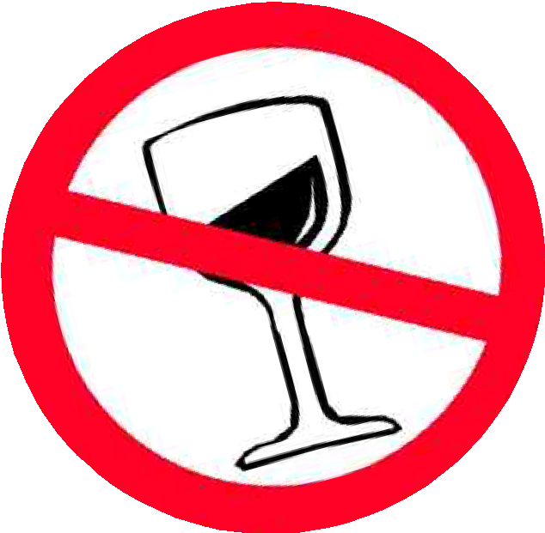

## (7. 2).Tomar la decisión de cambiar de hábitos

**Una vez que has reconocido que tienes un problema de bebida,** sólo hay dos opciones: seguir con la pauta actual o bien cambiar tu estilo de vida.

Seguro que has encontrado muchas y muy buenas razones para dejar de beber y por tanto cambiar tu estilo de vida. Ya sabes, por tu propia experiencia, porque lo has intentado en numerosas ocasiones, que **solo no puedes, pero sólo tú puedes conseguirlo.** Nosotros te ayudaremos a tomar tú decisión.

Para ello te proponemos estos dos ejercicios. Se trata de utilizar una balanza para ver los pros y los contras de seguir consumiendo o de comenzar la abstinencia. Verás que ambas alternativas tienen ventajas e inconvenientes, ponlas en la balanza y ve qué pesa más. Descarta la alternativa en la que pesan más los inconvenientes que las ventajas.

##### Por un lado, haz un listado de las consecuencias positivas y otro de las negativas de la abstinencia.



**Consecuencias positivas de la abstinencia**

(razones para dejar de beber)

##### Consecuencias negativas de la abstinencia

**Ahora haz un listado de de las consecuencias positivas y negativas de seguir consumiendo.**

**Consecuencias positivas de seguir consumiendo**

**Consecuencias negativas de seguir consumiendo**

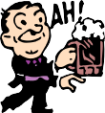(razones para no seguir bebiendo)

##### Sopesa los pros y los contras de las cuatro alternativas, imagínate dónde te ves a medio, corto y largo plazo, según la opción elegida y toma una decisión.

(16)

Si has decidido dejar de beber, **¡Adelante!,** recuerda que nada ni nadie puede hacerlo por ti. Con ayuda lo puedes conseguir.

## (7. 3).Ponte en tratamiento. Pasos que debes de dar

Si has decidido dejar la bebida recuerda que:

* **Solo no puedes, es precisa la ayuda** externa de profesionales y personas que han vivido el problema.
* Los estudios disponibles, indican que **todas las personas pueden dejar de beber** y que en ocasiones es un cambio imprescindible para seguir adelante.

Te recomendamos los siguientes pasos:

1. **Comenta tu decisión a tu familia o amigos** y pide su apoyo.
2. **Acude a tu médico de familia** y cuéntale tu problema y la decisión que has tomado. Existen tres tipos de medicamentos que te pueden ayudar:
   * Fármacos para ayudarte a pasar el síndrome de abstinencia.
   * Fármacos para reducir la ansiedad.
   * Fármacos interdictotes (Colmen o Antabús). Medicamentos estos sin ningún efecto secundario por sí solos, pero que son incompatibles con el consumo de alcohol.
3. **Ponte en contacto con la Asociación de Alcohólicos Rehabilitados más cercana e infórmate.** Podrás iniciar un tratamiento, en el que, a través de de los grupos de terapia, (dirigidos por terapeutas experimentados, y en los que cuentas además con la experiencia de los propios alcohólicos rehabilitados), aprenderás a:
   * Tomar conciencia de tu problema con la bebida y reconocer la necesidad de afrontar la situación.
   * Comprender que el problema tiene solución y que se necesita la ayuda del grupo terapéutico.
   * Adquirir estrategias para iniciar y mantener la abstinencia.
   * Conocer en detalle en qué consiste el alcoholismo o síndrome de dependencia alcohólica.
   * Aprender a identificar aquellas situaciones de riesgo que te pueden llevar a una situación de consumo.
   * Adquirir las habilidades necesarias para afrontar dichas situaciones con éxito, aprendiendo conductas alternativas a la conducta de beber.
   * Comprender cómo se producen las recaídas y cómo éstas forman parte del proceso de rehabilitación.

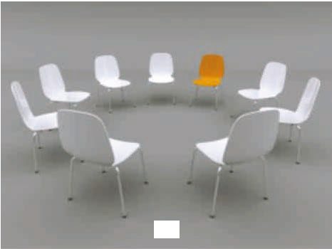

(16)

# ¿Qué puede hacer ante un problema de alcohol?

El pape(l8del)familiar

El alcoholismo es una enfermedad que afecta a la familia de tal forma que podríamos hablar de una **enfermedad familiar.** Cuando hay un problema de alcohol la familia se organiza y estructura en torno a este problema, de tal manera, que todo gira alrededor de la conducta de consumo de la persona con problemas de alcohol.

##### Es por ello, que la implicación del familiar en la rehabilitación del enfermo alcohólico y de la propia familia es tan importante.

El familiar necesita aprender ciertas pautas que le permitan afrontar y manejar el problema y enfrentarse al mismo.

Si eres familiar o amigo de alguien que tiene problemas con el alcohol te recomendamos las siguientes pautas:

* **No te “adaptes”** a la situación que estás viviendo, el problema no va a desaparecer por sí sólo. Enfréntate a él.
* **Asesórate y pide apoyo** a los profesionales que te puedan ayudar: trabajadores sociales, médicos, psicólogos… los propios enfermos y familiares pertenecientes a algún grupo o **asociación de alcohólicos rehabilitados.**
* Habla con el enfermo, cuando esté sobrio, **muéstrale tu preocupación** por los problemas que está ocasionando el alcohol en vuestras vidas, sin culpabilizarle.
* **Insiste en la necesidad de ponerse en tratamiento** y ofrécele tu apoyo y comprensión. Mantén firmemente tus condiciones para continuar ayudándole.
* **Ten paciencia.** La recuperación lleva tiempo. No te desanimes ante reacciones de negación del problema, falsas promesas, enfados o posibles recaídas. Siempre es posible retomar el proceso de rehabilitación.
* **Recuerda que si tu pareja no acude a tratamiento o lo abandona, tú puedes asistir.** Es la única forma de ayudar a tu familiar enfermo y sobre todo a ti mismo/a.

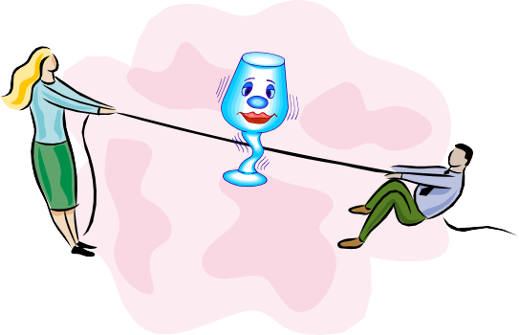

Los estudios disponibles demuestran que **todas las personas pueden dejar de beber.** En algunas circunstancias es un cambio que no puede esperar más, una condición indispensable para seguir adelante. Si éste es tu caso, no lo pospongas. Tienes mucho que ganar.

Re(c9uer)da

**Si has decidido dejar de beber,**

**te felicitamos y esperamos que esta guía te haya ayudado.**

**NO LO DUDES,**

**si el alcohol te ocasiona problemas a ti o a alguien de tu familia, asesórate y pide apoyo a los profesionales que te puedan ayudar: trabajadores sociales, médicos, psicólogos, terapeutas…y los propios enfermos y familiares**

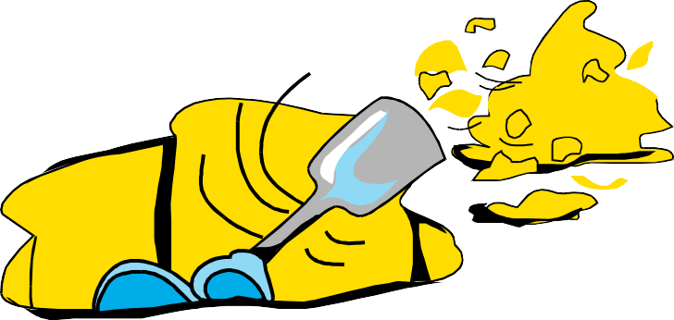**pertenecientes a algún grupo u asociación de alcohólicos rehabilitados. Solucionar los problemas que te ocasiona el alcohol, está en tus manos.**

#### MANUAL DE a

autoayuda

para consumidores

dependientes

de bebidas alcohólicas

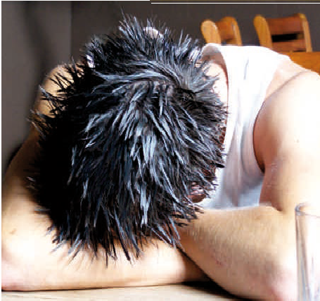

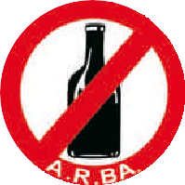

Tfno. 987 655 293

Móvil **667 647 170**

**644 460 840**

C/ Ángel Riesco, 2, 1ªplanta (Edificio Hogar del Jubilado) 24750 **La Bañeza** (León)

[correoarba@hotmail.com](mailto:correoarba@hotmail.com) [www.asociacionarba.org](http://www.asociacionarba.org/)





